Hoe je de Cycle app installeert lees je hier:
Stap 1:
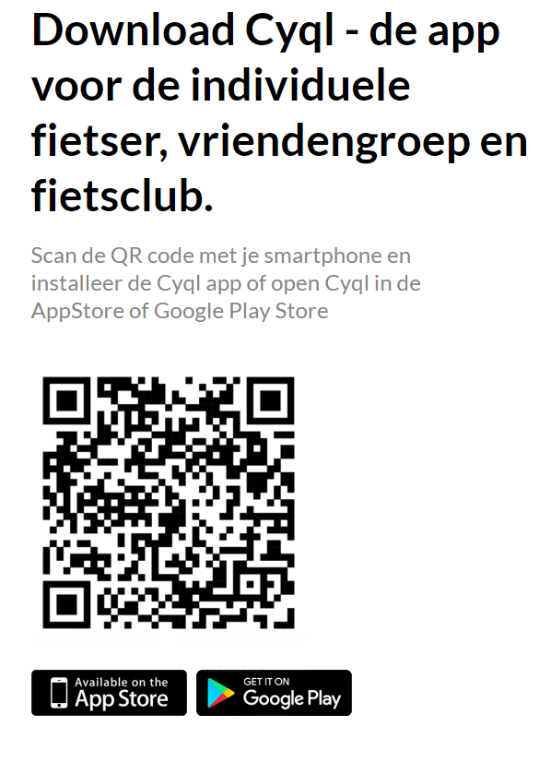
Je kan het ook vinden via: Download de Cyql app - Cyql
Stap 2:
Maak een account aan in de Cycle App (Naam en wachtwoord)
Stap 3:
Gebruik de clubcode om je aan te melden bij SFC Westerkwartier.
Code is: 8KBK22WM
Je kunt ook onderstaande QR code gebruiken:

Stap 4:
Wachten tot de beheerder akkoord heeft gegeven.
Stap 5
Maak gebruik van de app, plaats je eigen rit of meld je aan bij al geplande ritten door clubgenoten.
Je kunt ook op de website kijken welke ritten er staan gepland:
https://www.sfcwesterkwartier.nl/cyle-app-ritten/

